LINOMAG® OLEJEK DO KĄPIELI 200 ML

KOSMETYK, olejek do kąpieli 400 ml
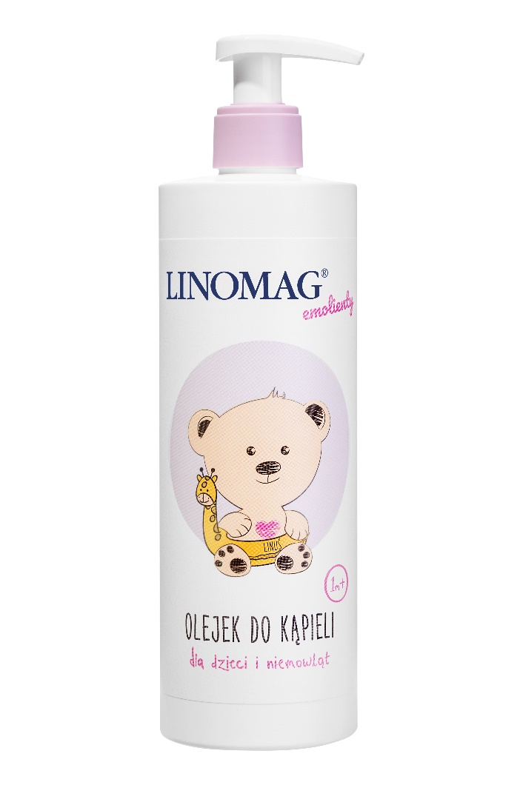

SUCHOŚĆ SKÓRY, SKÓRA ALERGICZNA I WRAŻLIWA

Emolient na bazie oleju lnianego do skóry wrażliwej, suchej i alergicznej. Dla dzieci i niemowląt od 1. Miesiąca życia.

• Natłuszcza, odżywia i nawilża skórę.
• Łagodzi podrażnienia, zaczerwienienie i pielęgnuje zmiany skórne spowodowane alergią.
• Pomaga w regeneracji naskórka.
• Czyni skórę gładką i elastyczną.

Składniki:
Łagodne środki myjące, olej lniany bogaty w NNKT (w tym kwasy omega-3 i omega-6) oraz wyciąg z rumianku pochodzenia naturalnego.

LINOM/2025/1029

